Parijs - Bois de Boulogne
- In het centrum van Parijs vindt u prachtige parken, zoals het Jardin du Luxembourg, maar aan de westkant van de stad ligt een enorm groot park: Bois de Boulogne.
- Zoals de naam al aangeeft is het meer een bos dan een park.
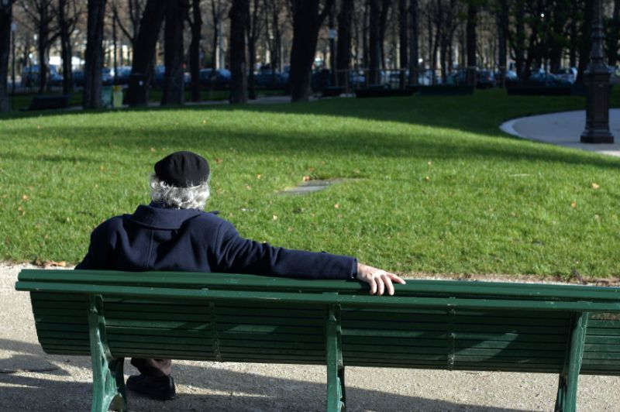
- Als u even wilt ontsnappen aan de drukte van Parijs dan is het Bois de Boulogne een aanrader, althans op werkdagen want in de weekends kan het er erg druk zijn.
- De beplanting bestaat voornamelijk uit eiken, maar er zijn ook kersenbomen (prachtige bloesem in de lente), johannesbroodbomen, beuken en kastanjes aangeplant.
- Het is een ideaal gebied om te wandelen, maar u kunt er ook diverse activiteiten ondernemen: er worden fietsen en bootjes verhuurd, u kunt er paardrijden, zwemmen of joggen en er is een amusementspark (Jardin d'Acclimatation) voor kinderen met daarbij een kleine dierentuin.
- Ook is er een fraai rosarium.
- Door het park slingeren voetpaden (totaal 35 kilometer), fietspaden (8 kilometer) en ruiterpaden (39 kilometer).
- In de zomer en in de weekends zijn worden er optredens verzorgd in het openluchttheater.
- In het Musée des Arts et Traditions Populaires ziet u een overzicht van Franse volkskunst.
- In het Bois de Boulogne ligt de enige camping van Parijs.
- Die is per auto bereikbaar door van de Périphérique Sud de afslag Porte Maillot te nemen en vervolgens de wegwijzers naar de camping te volgen.
Bois de Boulogne
Adres: Portes Maillot, Porte Dauphine en Porte d'Auteuil
Toegang: gratis

